СОДЕРЖАНИЕ

Введение.
1 Потенциал точечного источника и стока на плоскости и в пространстве метод суперпозиции.
2 Приток жидкости к группе скважин в пласте с удалённым контуром питания.
3 Приток жидкости к скважине в пласте с прямолинейным контуром питания.
4 Приток жидкости к бесконечным цепочкам и кольцевым батареям скважин.
5 Задача.
Заключение.
Список литературы.

ВВЕДЕНИЕ.

Целью данной работы является исследование скважин при неустановившейся фильтрации жидкости методом гидропрослушивания. Также на основании этих исследований будут приведены расчёты дебитов рядов скважин в залежах нефти и газа.
Разработка нефтяных и газовых месторождений осуществляется не единичными скважинами. Для обеспечения необходимого уровня добычи жидкости или газа надо определённое количество скважин. Сумма дебитов этих скважин должна обеспечить заданный отбор из месторождения. Поэтому в фильтрационных расчётах, связанных с разработкой месторождения, надо рассматривать множество скважин, размещённых определённым образом на площади нефтегазоносности, в зависимости от параметров пластов и свойств насыщающих их флюидов. При этом возникают гидродинамические задачи определения давлений на забоях скважин при заданных дебитах или определения дебитов скважин при заданных из технических или технологических соображений забойных давлениях. Аналогичные задачи возникают при рассмотрении системы нагнетательных скважин, используемых для поддержания пластового давления. В этих случаях также целесообразно схематизировать геометрию движения. При этом рассматриваются наиболее характерные плоские не радиальные потоки. Проанализировать все возможные геометрии фильтрационных течений не представляется возможным.
Также в работе будет учтено то, что при решении этих задач надо учитывать, что при работе скважин наблюдается их взаимное влияние друг на друга – интерференция скважин.
Помимо этого в данной работе будет рассмотрен приток жидкости к бесконечным цепочкам и кольцевым батареям скважин.
1. ПОТЕНЦИАЛ ТОЧЕЧНОГО ИСТОЧНИКА И СТОКА НА ПЛОСКОСТИ И В ПРОСТРАНСТВЕ. МЕТОД СУПЕРПОЗИЦИИ

Прежде чем перейти к исследованию задач интерференции скважин, введем некоторые понятия, необходимые для дальнейшего.
Назовем точечным стоком на плоскости точку, поглощающую жидкость. Сток можно рассматривать как гидродинамически совершенную скважину бесконечно малого радиуса в пласте единичной толщины. На плоскости вокруг точечного стока будет радиальная картина движения. Точечный источник - это точка, выделяющая жидкость (модель нагнетательной скважины).
Определим потенциал течения как функцию, производная которой с обратным знаком вдоль линии тока равна скорости фильтрации, т.е.

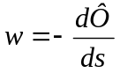 (1)

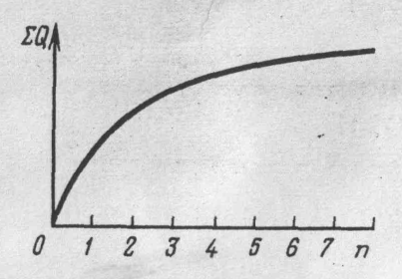

Рисунок 1. Зависимость суммарного дебита от числа скважин

Из сравнения (1) с законом Дарси видно, что потенциал для несжимаемой жидкости связан с давлением формулой

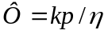 (2)

Найдем потенциал точечного стока на плоскости. Так как точечный сток является моделью добывающей скважины и течение вокруг него плоскорадиальное, то можно воспользоваться формулой скорости фильтрации для такого потока:

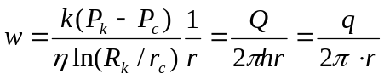 (3)

где q = Q/h- дебит скважины-стока, приходящийся на единицу толщины пласта.
Но для плоскорадиального потока

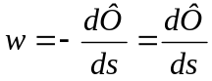

откуда

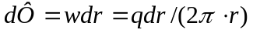

После интегрирования получим выражение потенциала для точечного стока на плоскости:

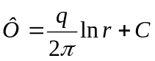 (4)

где С - постоянная интегрирования.
Таким образом, потенциал в окрестности скважины-стока пропорционален логарифму расстояния r от стока (центра скважины). При r = 0 и r=∞ функция lnr обращается в бесконечность, поэтому потенциал в этих точках теряет смысл.
Для точечного источника справедливы все приведенные формулы, но дебит q считается отрицательным (q < 0).
Из формулы (4) следует, что линиями равного потенциала (эквипотенциалами) являются окружности r = const.
Найдем теперь потенциал точечного стока в пространстве. Движение вблизи такого стока будет радиально-сферическим. Поэтому скорость фильтрации

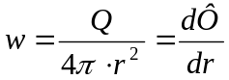

откуда

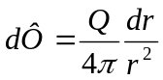

и потенциал точечного стока в пространстве

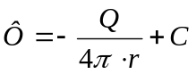 (5)

Для потенциала точечного источника знак дебита в формуле (5) меняется на противоположный.
Как следует из формулы (5), потенциал точечного стока в пространстве обращается в бесконечность при r=0, а при r=∞ остается конечным (и равным С).
Модель точечного стока в пространстве будет использована в дальнейшем для решения задач о притоке жидкости к гидродинамически несовершенным скважинам.
Распределение давления и потенциала в установившихся потоках несжимаемой жидкости описывается уравнением Лапласа, которое для плоских течений имеет вид

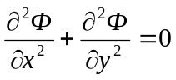 (6)

Поскольку уравнение Лапласа линейное и однородное, его решения обладают следующими свойствами: сумма частных решений есть также решение этого уравнения; произведение частного решения на произвольную постоянную есть также решение этого уравнения. На основании этих свойств и подземной гидромеханике разработан метод решения сложных задач, названный методом суперпозиции (методом наложения решений).
Математический смысл метода суперпозиции заключается в том, что если имеется несколько фильтрационных потоков с потенциалами Ф₁(x, y), Ф₂(x, y), ... , Ф_{n}(x, y), каждый из которых удовлетворяет уравнению Лапласа, т. е.

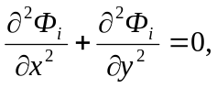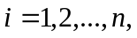

то и сумма 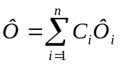, (где С_{i} - произвольные постоянные) также удовлетворяет уравнению Лапласа:

.

Гидродинамический смысл метода суперпозиции состоит в том, что изменение пластового давления и потенциала в любой точке пласта, вызванное работой каждой скважины (нагнетательной или добывающей), подсчитывается так, как если бы данная скважина работала в пласте одна, совершенно независимо от других скважин; затем эти независимо определенные для каждой скважины изменения давления и потенциала в каждой точке пласта алгебраически суммируются. Суммарная скорость фильтрации находится как сумма векторов скоростей фильтрации, вызванных работой каждой скважины, по правилам сложения векторов.
Метод суперпозиции можно использован, не только в бесконечных пластах, но и в пластах, имеющих контур питания или непроницаемую границу той или иной формы. В этом случае для выполнения тех или иных условий на границах приходится вводить фиктивные скважины-стоки или скважины-источники за пределами пласта. Фиктивные скважины в совокупности с реальными обеспечивают необходимые условия на границах. При этом задача сводится к рассмотрению одновременной работы реальных и фиктивных скважин в неограниченном пласте. Этот метод называется методом отображения источников и стоков.
Рассмотрим здесь использование методов суперпозиции и отображения источников и стоков на некоторых задачах, имеющих практическое значение в теории разработки нефтяных и газовых месторождений.

2. ПРИТОК ЖИДКОСТИ К ГРУППЕ СКВАЖИН В ПЛАСТЕ С УДАЛЕННЫМ КОНТУРОМ ПИТАНИЯ

Пусть в горизонтальном пласте толщиной h расположена группа скважин A₁, А₂, ... ,А_{n} с радиусами r_{ci}, работающих с различными забойными потенциалами Ф_{ci}, i = 1, 2,..., n (рисунок 2).
Расстояния между центрами i-и и j-й скважин r_{ij} известны (r_{ij} = r_{ji}). Так как контур питания находится далеко от всех скважин, то можно приближенно считать, что расстояние от всех скважин до всех точек контура одно и то же и равно R_{K}. Потенциал Ф_{к} на контуре питания считается заданным. Требуется определить дебит каждой скважины и скорость фильтрации в любой точке пласта.
Потенциал в любой точке пласта М определяется по формуле

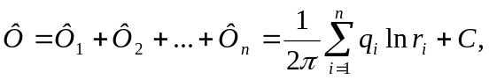 (7)

Поместив мысленно точку М последовательно на забой каждой скважины, получим выражения забойного потенциала на них в виде

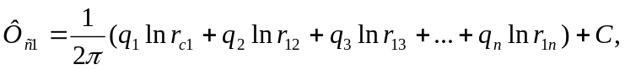
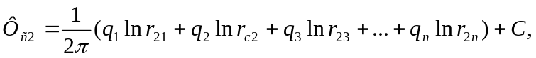
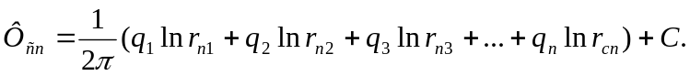 (8)

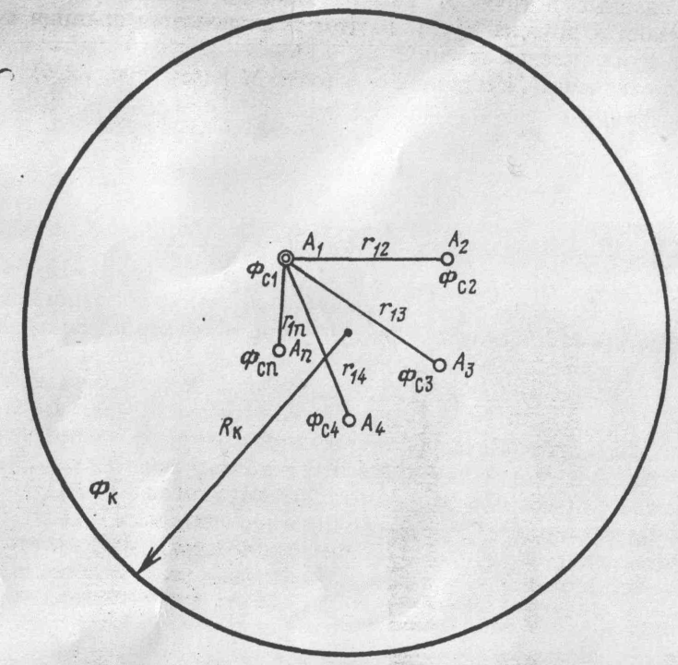

Рисунок 2. Схема группы скважин в пласте с удаленным контуром питания

Здесь приближенно принято, что расстояние от точки на стенке данной скважины i до центра любой другой скважины j равно расстоянию между центрами этих скважин, так как

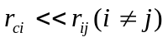

Система (8) состоит из n уравнений и содержит n + 1 неизвестных (n дебитов скважин и постоянную интегрирования С). Дополнительное уравнение получим, поместив точку М на контур питания:

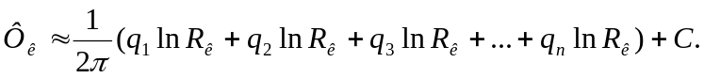 (9)

Вычитая почленно каждое из уравнений (8) из (9), исключим постоянную С и получим систему из n уравнений, из которой можно определить дебиты скважин q_{1,} q₂, ... ,q_{n}, если заданы забойные и контурный потенциалы Ф_{с1} Ф_{с2},..., Ф_{сn}, Ф_{к}. Точно так же можно решить и обратную задачу определения потенциалов по известным дебитам q_{i}(i= 1,2, ... , n).
Имеем:

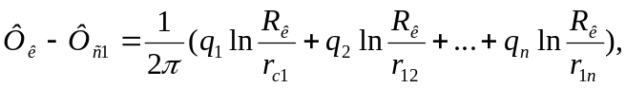
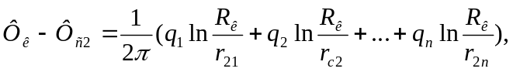
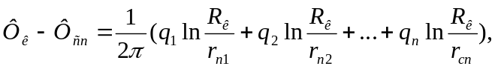 (10)

Отметим физический смысл полученных соотношений. Для этого в уравнениях (10) перейдем от потенциалов к давлениям, используя формулу (2). Получим:
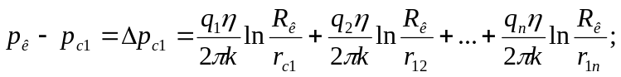
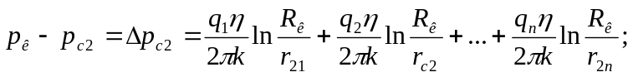
…………………………………………………..
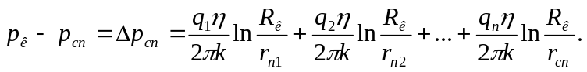

Каждое слагаемое в правой части, имеющее вид 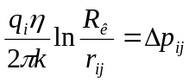 (если
i = j, то r_{ij} = r_{ci}), представляет собой падение давления на стенке i-й скважины от работы j-й скважины (i=1,..., n; j=1,...,n). Полная потеря давления на стенке любой скважины равна сумме потерь давления от работы всех скважин:

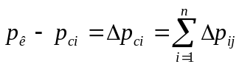

Скорость фильтрации 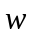 в любой точке пласта М определяется как геометрическая сумма скоростей фильтрации, вызванных работой каждой скважины:

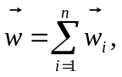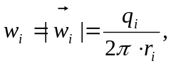

и направлена по радиусу от точки M к данной скважине-стоку.

3. ПРИТОК ЖИДКОСТИ К СКВАЖИНЕ В ПЛАСТЕ С ПРЯМОЛИНЕЙНЫМ КОНТУРОМ ПИТАНИЯ

Пусть в полубесконечном пласте с прямолинейным контуром питания, на котором потенциал равен Ф_{к}, работает одна добывающая скважина А с забойным потенциалом Ф_{с}. Необходимо найти дебит скважины q, потенциал и скорость фильтрации в любой точке пласта.
Отметим, что потенциал в любой точке при осесимметричном потоке в круговом или бесконечном пласте определяется по формуле (4). В рассматриваемом же случае это условие постоянства потенциала на прямолинейном контуре питания не выполняется, так как расстояние г разных точек контура питания от скважины А неодинаково.
Для решения этой задачи используем метод отображения источников и стоков. Зеркально отобразим скважину-сток А относительно контура питания и дебиту скважины-изображения А' припишем противоположный знак, т. е. будем считать ее скважиной-источником. Теперь рассмотрим в бесконечном пласте совместную работу двух скважин: скважины-стока А с дебитом q и скважины-источника А' с дебитом -q. Потенциал в любой точке М, находящейся на расстоянии r₁ от скважины А и r₂ - от скважины А':

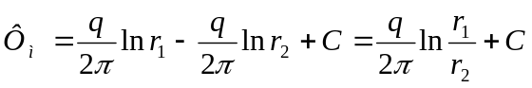 (11)

Потенциал на контуре питания можно выразить, подставив в (11) r₁=r₂, в результате чего получим:

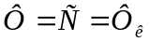, (12)

т. е. потенциал на контуре питания действительно постоянен.
Тогда из (11) с учетом (12) потенциал на забое скважины А (r₁ = r_{с}, r₂≈2a) можно выразить следующим образом:

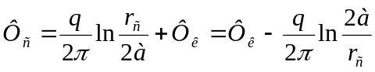 (13)

Из (13) выражение для дебита скважины А, приходящегося на единицу толщины пласта, получим в следующем виде:
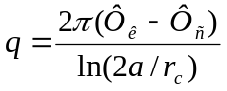 (14)

Если бы контур питания был окружностью радиуса а, то дебит скважины был бы равен (по формуле Дюпюи):

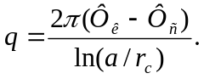

4. ПРИТОК ЖИДКОСТИ К БЕСКОНЕЧНЫМ ЦЕПОЧКАМ И КОЛЬЦЕВЫМ БАТАРЕЯМ СКВАЖИН

На примере притока жидкости к нескольким рядам или кольцевым батареям скважин ознакомимся с широко применяемым при проектировании разработки нефтяных месторождений методом эквивалентных фильтрационных сопротивлении, предложенным Ю. П. Борисовым и основанным на аналогии движения жидкости в пористой среде с течением электрического тока в проводниках.
Рассмотрим без вывода задачу о притоке жидкости к одной бесконечной цепочке скважин, расположенных на расстояниях 2σ друг от друга и на расстоянии L от прямолинейного контура питания. Пусть на контуре питания задан постоянный потенциал Ф_{к}, на забоях скважин -потенциал Ф_{с} (рисунок 3). Требуется определить дебит каждой скважины и суммарный дебит n скважин в цепочке.
Решение задачи заключаемся в следующем. Цепочка скважин-стоков отображаемся зеркально относительно контура питания в скважины-источники, и рассматриваемся интерференция двух цепочек скважин в неограниченном пласте.
Вдоль прямой АВ, проходящей через скважину (как говорят, вдоль главной линии тока), частицы жидкости будут двигаться наиболее быстро. Прямые А'В', делящие расстояние между скважинами пополам, в силу симметрии потока, можно рассматривать как непроницаемые границы, вдоль которых движение будет наиболее медленным; они называются нейтральными линиями тока.

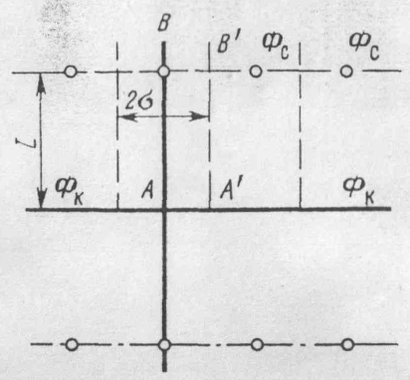

Рисунок 3. Схема прямолинейной цепочки скважин

Задача решается методом суперпозиции. Результаты решения показывают, что на расстоянии от контура до половины расстояния между скважинами движение жидкости практически прямолинейное и падение потенциала на этом участке происходит по закону прямолинейной фильтрации. Основное падение потенциала происходит вблизи скважины, где характер движения близок к радиальному. При этом дебит каждой скважины цепочки выражается следующей формулой:

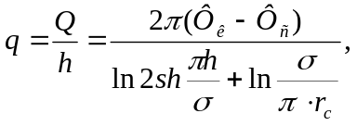

где 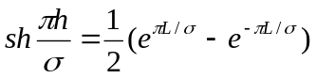- гиперболический синус.
В случае, когда L >σ, величина 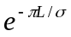очень мала и тогда ln 2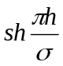≈ ≈ ln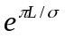 =πL/σ.
Отсюда следует, что при L>σ дебит скважины

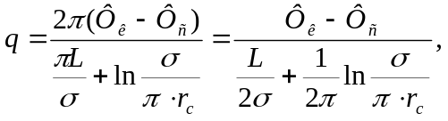 (15)

Введя обозначения

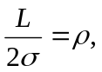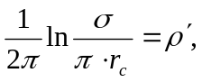

формулу (15) представим в виде

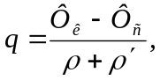 (16)

аналогичном закону Ома.
Величина ρ, по терминологии Ю. П. Борисова, называется внешним фильтрационным сопротивлением батареи, ρ'- внутренним. Таким образом, приток жидкости к цепочке скважин можно представить схемой эквивалентных фильтрационных сопротивлений, показанной на рисунок 4.

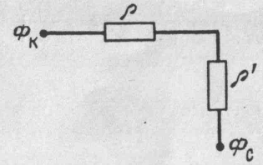

Рисунок 4. Схема фильтрационных сопротивлений при притоке к цепочке скважин.

Аналогом объемного расхода q служит сила тока, а аналогом разности фильтрационных потенциалов - разность электрических потенциалов. Суммарный дебит прямолинейной цепочки из n скважин

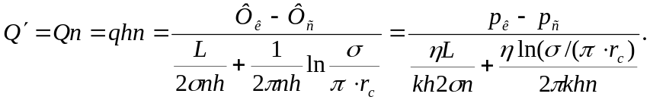 (17)

Из формулы (17) следует выражение для внешнего фильтрационного сопротивления цепочки:

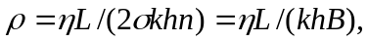

которое, представляет собой сопротивление потоку жидкости от контура питания до галереи длиной В = 2σn, расположенной на расстоянии L oт контура питания, а внутреннее сопротивление

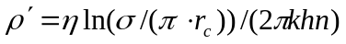

выражает сопротивление, возникающее при подходе жидкости к скважинам в зоне радиусом r = σ/π, где фильтрация практически плоскорадиальная.
Пусть теперь полубесконечный пласт с прямолинейным контуром питания разрабатывается тремя параллельными цепочками скважин с числом скважин в каждой n₁, n₂, n₃. Пусть скважины в каждой цепочке имеют одинаковые радиусы r_{cl}, r_{c2}, r_{c3} и забойные давления p_{cl}, p_{c2}, p_{c3}, суммарные дебиты цепочек составляют Q'₁, Q'₂, Q'₃.
Схема соответствующих эквивалентных фильтрационных сопротивлений будет теперь разветвленной (рисунок 5).

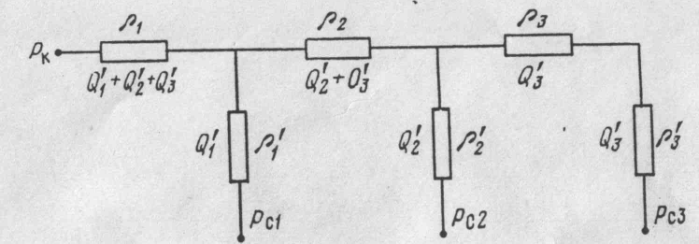

Рисунок 5. Схема фильтрационных сопротивлений при притоке к трем цепочкам скважин

Расчет схемы проводится аналогично расчету электрических разветвленных цепей по законам Ома и Кирхгофа. Составляются алгебраические линейные уравнения по числу неизвестных (либо дебитов Q'₁, Q'₂, Q'₃, либо забойных давлений p_{cl}, р_{с2}, p_{c3}). При этом, очевидно, внешние сопротивления будут равны:

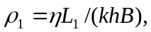 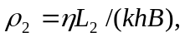 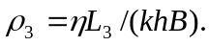 (18)

где L₁, L₂, L₃ - расстояния соответственно от контура питания до первой цепочки, между первой и второй цепочками, между второй и третьей цепочками.
Внутренние сопротивления определяются по формулам

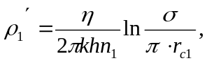 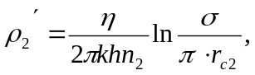 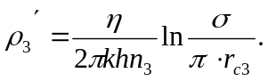 (19)

Отметим, что приток жидкости к трем кольцевым батареям скважин, соосным круговому контуру питания, рассчитывается по той же схеме эквивалентных фильтрационных сопротивлений (см. рис. 5), что и для цепочек скважин. При этом внешние фильтрационные сопротивления будут выражаться следующим образом:

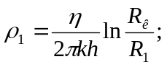 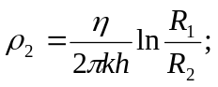 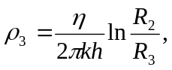 (20)

где R₁, R₂, R₃ - радиусы батарей.
Внутренние фильтрационные сопротивления определяются по
формулам (19).

5. ОПРЕДЕЛИТЬ ИЗМЕНЕНИЕ ДАВЛЕНИЯ НА ЗАБОЯХ ДВУХ СКВАЖИН ПРИ РАБОТЕ ОДНОЙ ДОБЫВАЮЩЕЙ СКВАЖИНЫ С ПЕРЕМЕННЫМ ДЕБИТОМ.

Исходные данные:
Расстояние между скважинами – 200 м, 100 м
Проницаемость – 0,3 мкм
Радиус контура питания – 500 м
Динамическая вязкость нефти – 5 мПа*с
Толщина пласта – 10 м
Изменение дебита возмущающей скважины – 20 м/сут , 50 м/сут , 100 м/сут , 200 м/сут
Построить график изменения давления на забоях скважин в зависимости от дебита.
Решение:

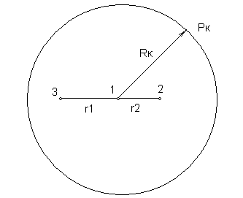
Рисунок 6.

Будем исходить из формулы для потенциала при работе группы скважин

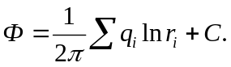

Учитывая, что скважины расположены вдали от контура питания, в точке, помещённой на контуре питания, получим

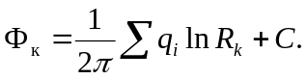
(21)

Помещая точку М на забой второй скважины, будем иметь

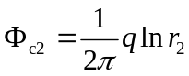 (22)

Вычитая из (21) (22) и заменяя

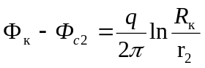
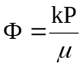
Получим

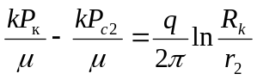

Помещая точку М на забой третьей скважины, будем иметь

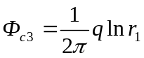 (23)

Вычитая из (21) (23) и заменяя

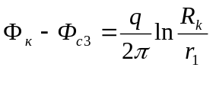

Получим

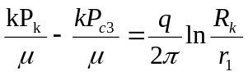

Дебит найдём дебит скважины:

Q=q*h
Таблица 1. Результаты вычислений

Номер скважины | 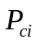 при первом расчете 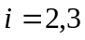,Мпа | при втором расчете ,Мпа | при третьем  расчете ,Мпа | при четвертом  расчете ,МПа
2 | 19 | 17,5 | 15 | 10,1
3 | 19,4 | 18,6 | 17,2 | 14,4

Таблица 2. Результаты вычислений

Номер скважины | Дебит  скважины при первом расчете,  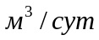 | Дебит  скважины при втором расчете, | Дебит  скважины при третьем расчете, | Дебит  скважины при четвертом расчете,
2 | 198,72 | 501,12 | 1002,24 | 1995,84
3

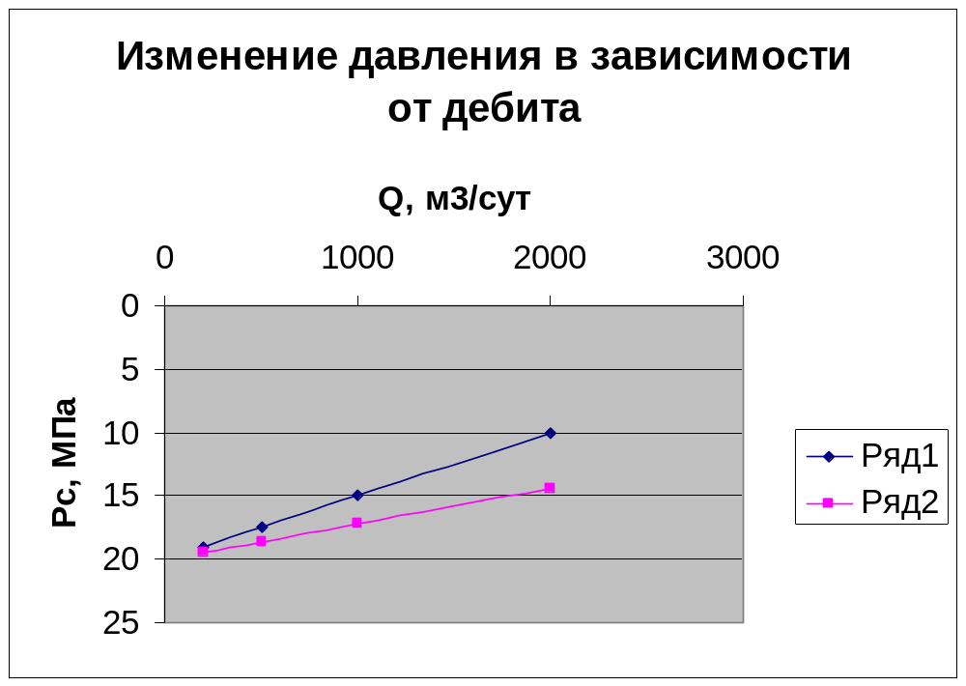

Условные обозначения:
ряд 1 – скважина 2;
ряд 2 – скважина 3.

ЗАКЛЮЧЕНИЕ

В результате данной работы были исследованы скважины при неустановившейся фильтрации жидкости методом гидропрослушивания. На основании исследований, проведенных в данной работе относительно притока жидкости к скважине или батареям скважин; можно сделать следующие выводы:
-при решении задач расчета дебитов рядов скважин в залежах нефти и газа нужно учитывать, что при работе скважин наблюдается их взаимное влияние друг на друга - интерференция скважин. Это влияние выражается в том, что при вводе в эксплуатацию новых скважин суммарная добыча из месторождения растет медленнее, чем число скважин;
-задачи интерференции скважин имеют важнейшее значение при рассмотрении естественного или искусственного создаваемого (нагнетанием воды) водонапорного зажима;
-результат интерференции сказывается в том, что при введении в эксплуатацию ряда скважин (работающих в одинаковых условиях) прирост суммарного дебита уменьшается. Кривая зависимости суммарного дебита от числа скважин с ростом становится все более пологой. Чем ближе расположены скважины друг к другу, тем сильнее сказывается эффект интерференции и тем меньшим оказывается суммарный эффект;
-при разработке нефтяных месторождений плотность сетки скважин, а также их взаимное расположение (в виде рядов, круговых батарей, прямоугольной сетки и т.д) играет первостепенную роль для определения суммарной добычи;
-большое влияние оказывает на суммарную добычу расстояние от действующих скважин до контура области питания или до цепочки нагнетательных скважин. При приближении нагнетательных скважин к добывающим эффект взаимодействия между ними уменьшается, и их дебиты увеличиваются.
Таким образом обобщая вышеизложенные выводы можно сказать: что приближая нагнетательные скважины к добывающим, можно добиться увеличения добычи при более тесном расположении скважин.

СПИСОК ИСПОЛЬЗОВАННОЙ ЛИТЕРАТУРЫ.

- Басниев К.С., Кочина И.Н., Максимов В.М. «Подземная гидромеханика».Учебник для вузов – М: Недра – 1993
- Пыхачев Г.Б., Икаев Р.Г. Подземная гидравлика. М: Недра. 1973
- Евдокимова В.А., Кочина И.Н. Сборник задач по подземной гидравлике. М: Недра, 1979
- Развитие исследований по теории фильтрации в СССР. Отв.ред. П.Я. Полубаринова, Кочина. – М: Наука, 1969
- Желтов Ю.П. Механика нефтегазового пласта, М: Недра, 1975
- Бузинов С.М., Умрихин И.Д. Исследование нефтяных и газовых скважин и пластов. М: Недра,1984

